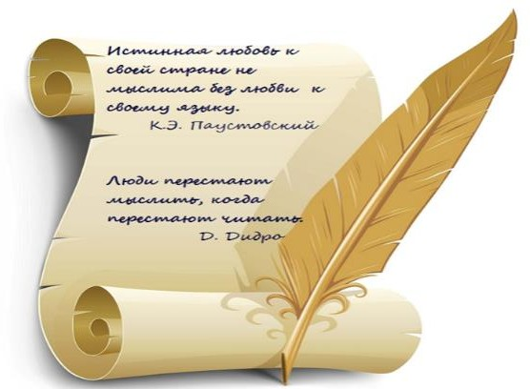
Неделя русского языка и литературы
с 15.01.2024 по 19.01.2024 года

Дата | Мероприятие | Участники | Ответственные
Понедельник 15.01.2024 | Выставка рисунков «По страницам любимых книг» | Все классы | Учителя русского  языка
 | Литературно-лингвистическая игра «Знатоки» | 10 А класс  5 урок | Акуленко Е.В.
Вторник 16.01.2024 | Урок - викторина по творчеству М. Ю. Лермонтова | 9 А, Б, В классы | Никифорова Л.Г.
 | Чемпионат по чтению вслух «Страница 24» | 8 А,Б,В классы,  4 урок | Смирнова С.В.  Акуленко Е.В
 | В гостях у морфологии и фразеологии | 7 Б класс | Иванова Е.В.
 | Викторина по поэзии А.А. Фета и Ф.И. Тютчева | 5 В, Е классы | Филиппова А.В.
Среда 17.01.2024 | Путешествие по грамматике | 6 Г класс | Иванова Е.В.
 | Лингвистический поединок | 7А класс  3 урок | Акуленко Е.В.
Четверг 18.01.2024 | Урок - викторина по русскому языку. | 5 Б класс | Никифорова Л.Г.
 | Квест «Тайны русского языка» | 5 А,Г класс  5урок | Акуленко Е.В.  Смирнова С.В
 | Урок - практикум «Подготовка к устному собеседованию» | 9Д класс | Иванова Е.В.
Пятница 19.01.2024 | Викторина по творчеству Н.С. Лескова | 6 Б класс | Филиппова А.В.
 | Викторина по творчеству М.Ю. Лермонтова | 9Г класс | Филиппова А.В.

